UNIVERSITÉ DE THESSALIE
CENTRE DE LANGUES ÉTRANGÈRES- SECTION DE LANGUE FRANÇAISE
BÂTIMENT DELMOUZOU (1er étage)
Argonafton & Filellinon, 38221, Volos, tél. 2421074682
Enseignante: Eftychia Damaskou, e_damaskou@yahoo.gr

Regardez la vidéo et répondez aux questions.
Titre : Prof, le plus beau métier du monde. Source : http://www.youtube.com

1. Le métier de professeur est considéré comme un métier de rêve. Vrai Faux
2. Parmi les avantages du métier de professeur mentionnés sont :
□ deux mois de vacances □ un bon salaire □ une série de congés □ une durée de travail limitée
□ du matériel gratuit □ des tickets de restaurant □ des chèques-cadeaux aux librairies □ des déplacements gratuits
3. Une fois le professeur est nommé, il perd son prestige. Vrai Faux
4. Le métier de professeur est « en pénurie » signifie que :
□ le nombre des professeurs se limite considérablement □ ce métier est mal payé □ ce métier est très fatigant
5. L’absentéisme auprès des professeurs est moins élevé que celui de l’employé moyen. Vrai Faux
6. La semaine d’un professeur implique strictement une vingtaine d’heures. Vrai Faux
7. Quels sont les trois inconvénients du métier de professeur mentionnés ?
□ se déplacer tout le temps
□ animer une classe dans le bruit
□ ne pas avoir de remplaçant en cas d’absence
□ avoir beaucoup de travail à faire à la maison
□ la fatigue morale
8. Lisez les titres des enquêtes réalisées : quel est leur objet d’étude ?
« Le prof est malade, on le remplace quand ? » -> ____________________________________________________
« Taux d’absentéisme » -> _______________________________________________________________________
« J’ai des matinées de 5 heures, et c’est assez, car on ne souffle pas. »-> __________________________________

Activité 2 : Observez la graphique suivante et répondez aux questions.
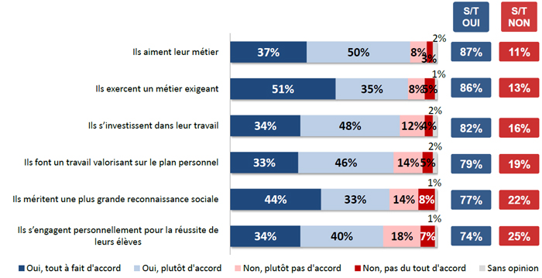
Quel et le type du document ? De quoi parle-t-on ? Donnez-y un titre.
Y-a-t-il des informations qui vous impressionnent ? Lesquelles ?

http://cache.media.education.gouv.fr/image/12_decembre/60/4/Recrutement-graphique-2-700px_236604.jpg

